Федеральное агенство связи

Ордена Трудового Красного Знамени федеральное государственное

бюджетное образовательное учреждение высшего образования

«Московский технический университет связи и информатики»

Кафедра Математической кибернетики и информационных технологий

Отчёт по лабораторной работе №1

по дисциплине «Введение в профессию»

Выполнил студент

Группы БФИ1902

Клюев М.Р.

Проверил: Мосева М.С.

Москва, 2019 г.

Цель работы:

Изучить интерфейс пользователя системы MATLAB и основы работы с системой в режиме прямых вычислений.

Задание:

1. Вычислить значение y и сформировать массив из значений переменных и вычисленного значения выражения (вариант №9).
2. Получить индексы отсортированного по возрастанию вектора. Найти сумму полученных векторов.

Ход работы:

1. Вводим известные значения переменных “c”,”a”,”x”,”k”:

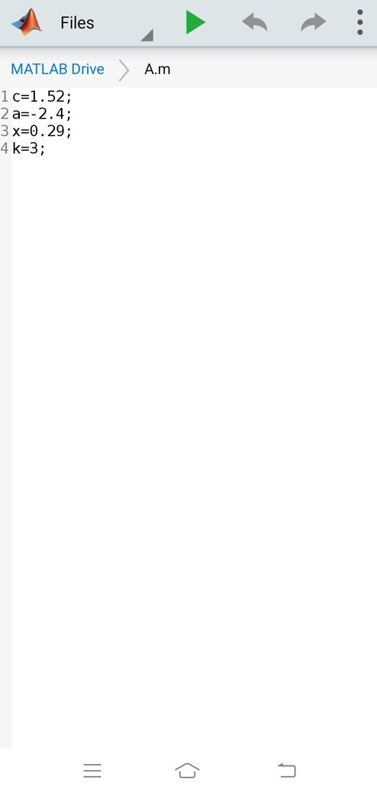

Рисунок 1 – ввод значений переменных

1. Записываем выражение y:

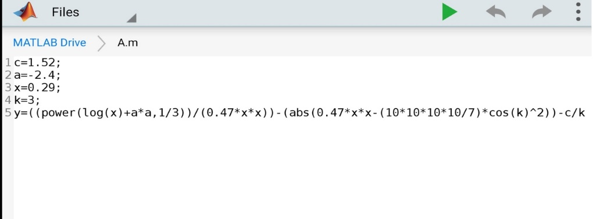

Рисунок 2 – запись выражения y

1. Вычисляем значение выражения y (Рисунок 3), и задаем одномерный массив mas, из 4 переменных (Рисунок 4):

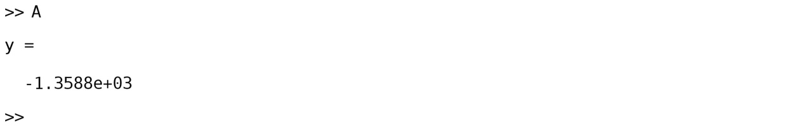

Рисунок 3 – решение выражения y

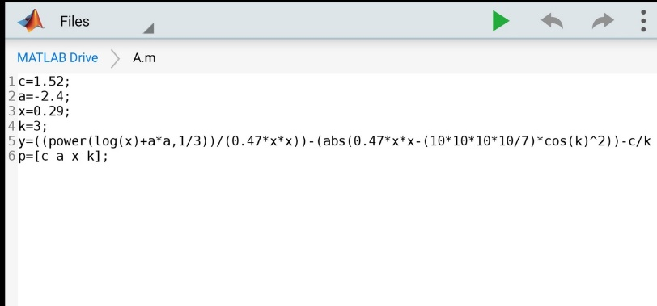

Рисунок 4 – введение массива mas

4) Сортировка вектора по возрастанию и суммирование полученных векторов:

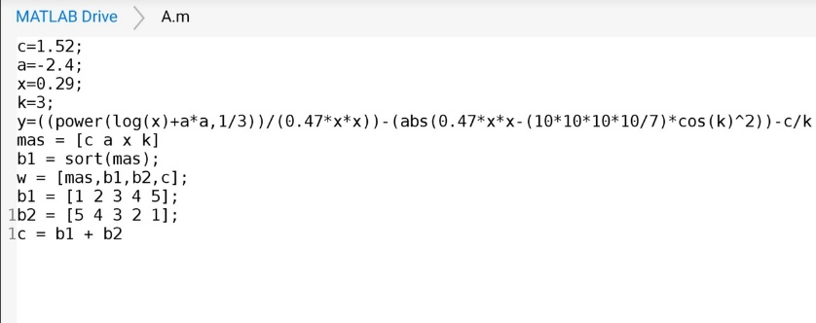

Рисунок 5 – получившийся код в программе

1. Вывод результата работы программы:

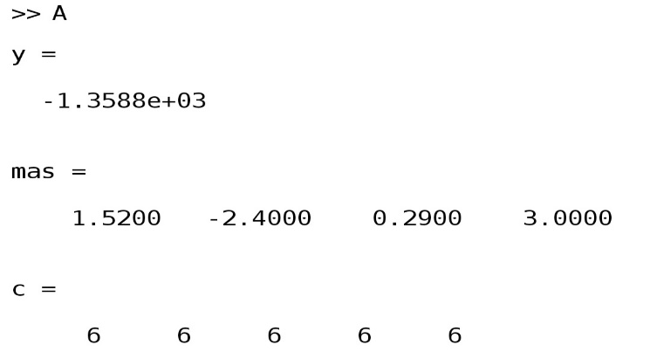

Рисунок 6 – результат задания

Вывод:

Я изучил программу MatLab: изучил основные операторы программы и научился работать с ними, научился задавать массивы.